Методическое объединение учителей начальных классов
Лихарева Е.Л.

Выступление «Особенности обучения и воспитания обучающихся с РАС в школе 8 вида».

Аутизм – это сложное неврологическое расстройство, которое выражается в первую очередь в нарушениях коммуникации (в том числе — проблемах с устной речью), склонности к однообразным и повторяющимся действиям, а также в трудностях адаптации к переменам.

Аутизм возникает из-за генетических предпосылок, из-за факторов связанных с окружающей средой и других обстоятельств. Но вне зависимости от причины в большинстве случаев это — пожизненное состояние
Расстройство аутистического спектра это многоуровневый сложный комплекс симптомов, который по-разному проявляется и по-разному лечится у разных людей. И это составляет проблему, когда вы пытаетесь определить, как обучать страдающих аутизмом детей. Хотя каждый ребенок-аутист может по-разному реагировать на методы обучения, вот несколько стратегий, которые обычно применяются, чтобы помочь детям с аутизмом добиться успеха в образовательных целях.
1. Прикладной анализ поведения (латинская аббревиатура ABA)
АВА также используется для коррекции так называемого нежелательного поведения, которое часто сопровождает аутизм и мешает социализации и учебе ребенка (например, агрессия, крики, жевание несъедобных предметов и так далее). АВА очень индивидуальный метод – он ориентируется не на диагноз, а на конкретные проблемы и способности каждого ребенка, поэтому, при правильной и квалифицированной практике этот подход помогает каждому, ведь каждый способен учиться и менять свое привычное поведение в той или иной степени.

3. Альтернативная коммуникация
Большинство людей с аутизмом имеют задержку речи, а некоторые так и не начинают говорить во взрослом возрасте. Альтернативная коммуникация – это замена устной речи. Она может принимать самые различные формы – упрощенный язык жестов, символические картинки, а также различные электронные устройства и приложения, которые озвучивают слово или фразу при нажатии на то или иное изображение. Формы альтернативной коммуникации подбираются индивидуально. Этот подход позволяет неговорящему или плохо говорящему человеку сообщать о своих потребностях, желаниях, эмоциях, отвечать на вопросы и так далее. Многие родители боятся обучать ребенка альтернативной коммуникации, опасаясь, что в этом случае он так никогда и не заговорит. Однако все существующие исследования указывают на то, что альтернативная коммуникация не мешает развитию речи, напротив, чем чаще ребенок общается с другими людьми любым способом, тем выше вероятность, что он освоит и устную речь.
4. Система коммуникации обменом изображениями (PECS)
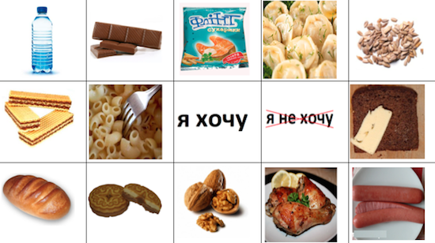
Этот метод – один из видов альтернативной коммуникации, однако он настолько эффективен для детей с аутизмом, что его следует указать отдельно. PECS – это целая система обучения коммуникации, когда ребенка с социальными нарушениями учат выбирать и давать изображение желаемого объекта или занятия. Система состоит из нескольких фаз, во время которых ребенка учат как вступить в коммуникацию, как быть настойчивым в общении, как выбрать нужное изображение, как составить предложение, как ответить на вопрос и как комментировать – и все это с помощью изображений. Более того, сами родители могут освоить и использовать этот подход дома. Он очень подробно описан в книге Лори Фрост и Энди Бонди «Система альтернативной коммуникации с помощью карточек (PECS)».

5. Физкультура и спорт
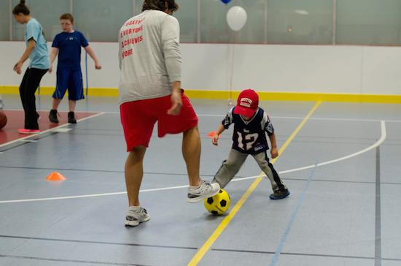
Не все методы помощи при аутизме должны быть необычными или малодоступными. Научные исследования показывают, что интенсивные физические упражнения могут уменьшить проблемное поведение, например, агрессивность, а также повышают общую адаптацию ребенка с аутизмом.

6. Визуальная поддержка
Большинству детей с аутизмом сложно воспринимать информацию на слух, а значит и трудно учиться по устным инструкциям. Кроме того, им бывает сложно планировать и выстраивать в цепочку свои действия. А вот зрительное восприятие информации у многих из них на высоте. Именно поэтому визуальные материалы помогают детям и взрослым с аутизмом учиться социально приемлемому поведению и повышают их самостоятельность. Существует множество видов визуальной поддержки, облегчающей жизнь при аутизме – письменные инструкции, визуальные границы в помещении, изображения-подсказки, расписание дня из картинок, пошаговые инструкции в картинках или на видео и многое другое.

7. Социальные истории
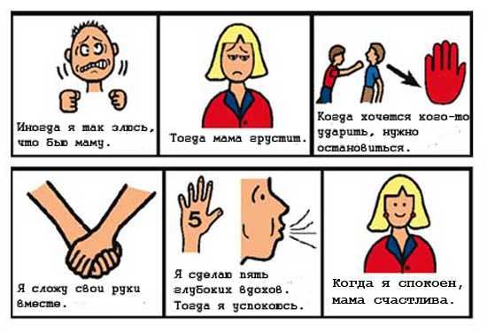
Это важная разновидность визуальной поддержки, которая помогает детям с аутизмом лучше понимать социальные ситуации и улучшать свое поведение в них. Социальные истории – это короткие рассказы-описания тех или иных ситуаций, которые пишутся от имени конкретного ребенка и сопровождаются иллюстрациями. В них описываются важные факты, возможные реакции и мысли других людей, а также примеры уместного поведения. Такие истории очень индивидуальны, они составляются по специальным правилам и читаются ребенку каждый день.

Тренинг социальных навыков.
Все дети с аутизмом испытывают проблемы с социальными навыками, что осложняет и другие аспекты их жизни. Специальный тренинг социальных навыков, который проводится индивидуально или в группе помогает детям учиться адекватному и уместному поведению. Как правило, такое обучение включает проигрыши по ролям и практику, что позволяет отработать конкретное поведение в конкретной ситуации.
Социализация с ровесниками
Научные исследования показывают, что простое нахождение рядом со сверстниками – это «лечение» для детей с аутизмом. Инклюзивное образование в школе или детском саду, социальные мероприятия вместе с другими детьми, возможность принять участие в кружках или секциях – все это крайне важно для дальнейшего развития ребенка с аутизмом, и потому так важно, чтобы государственные учреждения действительно обеспечивали такую возможность.

Время
Все дети растут и развиваются, у них появляются новые навыки и способности, в том числе, связанные с общением и речью. Хорошие новости в том, что это относится и к детям с аутизмом в той же мере, что и к обычным детям. Часто при аутизме происходят так называемые «спурты» — резкие скачки в развитии, когда у ребенка быстро развиваются те или иные навыки. Дети с аутизмом меняются, а взрослые аутисты очень часто совсем не похожи на тех маленьких детей, которыми они когда-то были.

Приемы визуальной поддержки
Шаг 1
Установите границы пространства обучения. Это необходимо, потому что у детей с аутизмом часто возникают проблемы со сменой окружающей среды или с хаотичным пространством.

• Обустройте пространство обучения отдельными и определенными пунктами, например, игрушками, и оденьтесь соответственно.

• Разместите физические признаки установленного пространства на полу, например, коврики для каждого ребенка, где он сможет играть, очерченный лентой квадрат для зоны чтения, и так далее.

Шаг 2
Создайте предсказуемый график. Многие дети-аутисты преуспевают, когда есть предсказуемый график, поэтому было бы очень полезно дать им знать, чего ждать каждый день.

• Повесьте на стену четко видимые аналоговые часы и приклейте на них изображения, которые будут показывать дневные занятия и время, когда ими будут заниматься. Обращайтесь к этим часам, упоминая время, когда какой деятельностью будете заниматься.

Шаг 3
Используйте скрытые субтитры на телевизоре, чтобы повысить интерес к чтению.
• Скрытые титры на экране телевизора позволяют ребенку одновременно связывать напечатанные слова с произносимыми словами.

• Если у ребенка есть любимое ТВ-шоу, запишите это шоу со скрытыми субтитрами и включите его как часть урока чтения.

Шаг 4
Позвольте детям идти по собственному плану уроков. Дети с аутизмом столь же способны к обучению, как и дети, не страдающие этим заболеванием. Просто им нужно найти стратегию надлежащего впитывания информации.

• Наблюдайте за тем, к каким предметам тяготеет ребенок. Ему нужно ходить, чтобы перечесть алфавит? Удерживание одеяла в руках помогает ему читать вслух? Что бы это ни было, позвольте ребенку учиться по своей собственной структуре.

Шаг 5
Обучайте детей с аутизмом социальному моделированию. У многих детей, страдающих аутизмом, возникают сложности со способностью настраиваться на эмоции, мотивацию и другие социальные сигналы, которые инстинктивны для детей, не страдающих аутизмом.

• Читайте истории, чтобы показать правильное поведение в различных ситуациях. Например, прочтите историю о ребенке, который грустит и покажите хмурый взгляд или слезы как пример грусти, чтобы помочь ребенку-аутисту научиться понимать эмоции. Ребенок может учиться путем запоминания.

Шаг 6
Используйте фиксирование, чтобы облегчить процесс обучения. Многие дети-аутисты фиксируют свое внимание на определенных предметах и это можно выгодно использовать в обучении.

• Например, если ребенок фиксирует внимание на машинках, используйте их в преподавании географии, “заезжая” машинкой в разные страны.

Шаг 7
Не используйте длинные словесные команды. Это может привести к замешательству, так как у детей-аутистов часто есть проблемы с пониманием последовательностей.

• Если ребенок умеет читать, запишите инструкции.

• Давайте инструкции небольшими шагами.

Советы
• Не кричите на ребенка. У детей, страдающих аутизмом, чувствительные уши. Крики только навредят. Например, то, что для вас будет шепотом, для ребенка с аутизмом будет звучать как обычный разговор.
• Старайтесь использовать забавные и творческие способы обучения ребенка. Так будет лучше, потому что дети с аутизмом больше реагируют на такие способы.
• Используйте доски с выбором изображений, чтобы у ребенка был способ выражать свои желания, если он не любит разговаривать.
• Не повторяйте имя ребенка-аутиста снова и снова и снова, если он не отвечает. Он может не понимать того, что вы ему говорите.

